 INTERNATIONAL POLICE ASSOCIATION

SEKCIJA SLOVENIJA

Regionalni klub IPA za Pomurje

Arh. Novaka 5, 9000 M. Sobota, Slovenija

Spoštovani IPA prijatelji !

Regionalni klub IPA za Pomurje v organizaciji IPA skupine PMP Petišovci organizira

XI. POLICIJSKE IGRE NA VODI 2017 ZA POKAL IPA SLOVENIJA

Igre se bodo odvijale 2. 9. 2017 (sobota) s pričetkom ob 09.00 v gramoznici Bakovci pri Murski Soboti (zraven nogometnega igrišča).

PROPOZICIJE :

- ekipa je sestavljena iz 6 tekmovalcev, ki sodelujejo v 4 različnih igrah,
- sama pravila iger na vodi bodo pojasnjena pred samo tekmo,
- tekmovanje je sestavljeno iz 4 iger ( veslanje med bojami, vlečenje vrvi z kanuji, igra z žogo ter igra presenečenja ), organizator si pridržuje pravico do spremembe iger,
- glede na to, da so igre na in v vodi priporočamo primerna oblačila.

Prostovoljni prispevek za posamezno ekipo znaša skupno 60 € (10€ na tekmovalca), v kateri vsak tekmovalec dobi kosilo in priložnostno majico, prve tri ekipe prejmejo pokale, poskrbljeno pa bo tudi za zabavo z glasbo.
Prostovoljni prispevek se, do prijave ekipe, nakaže na TRR IPA POMURJE NLB d.d. Murska Sobota SI56 0249 6009 2367 197 (namen plačila: Igre na vodi 2017).
Prijave ekip (skupaj s kontaktno osebo in njegovo tel. številko) do 28. 8. 2017 na
e- mail naslov: robert.nedok@policija.si
Za informacije in prijavo je na voljo tudi vodja izmene PMP Petišovci na tel. št. 02 574 21 50.

Vabljeni tudi vsi ostali navijači in gledalci željni zabave ter prijetnega druženja.

SERVO PER AMIKECO !

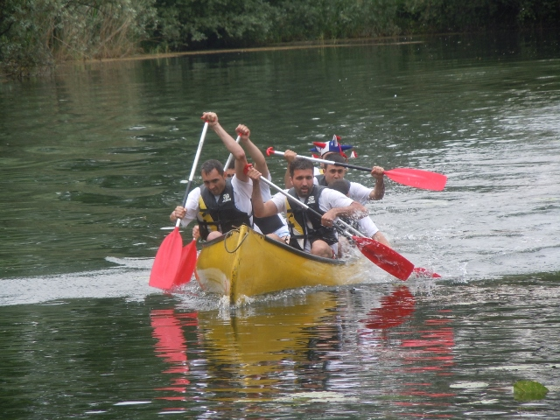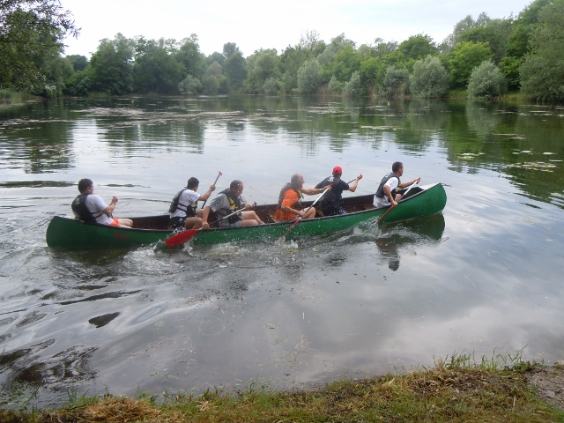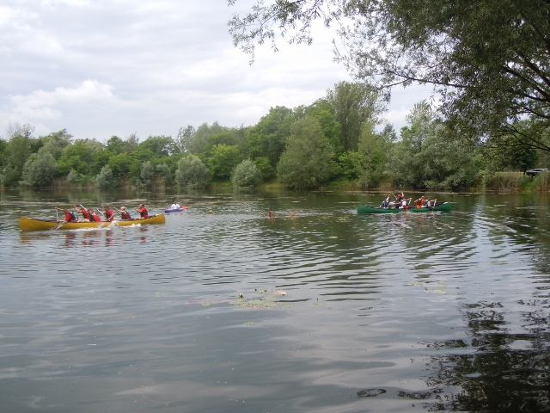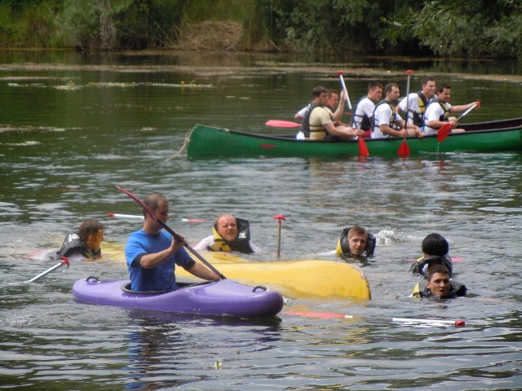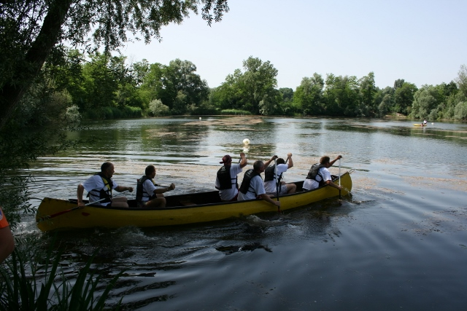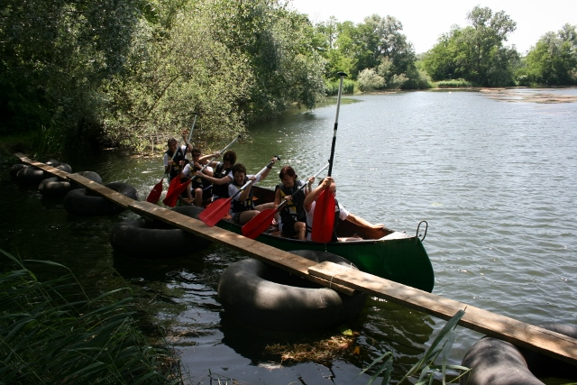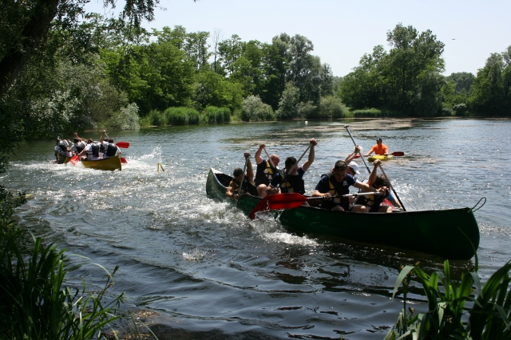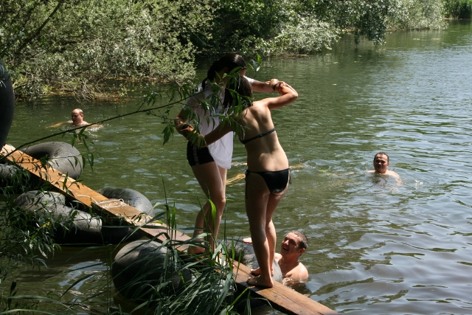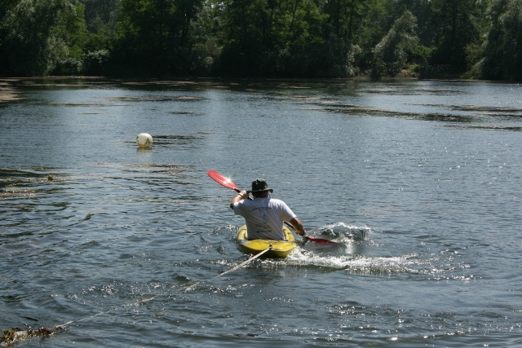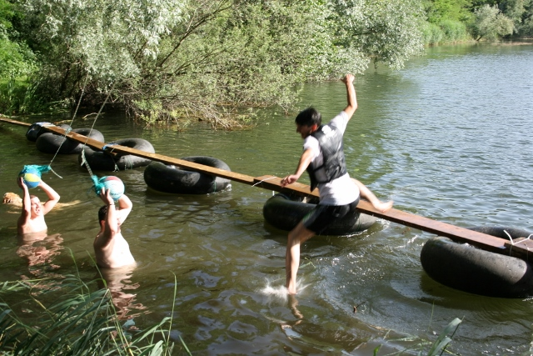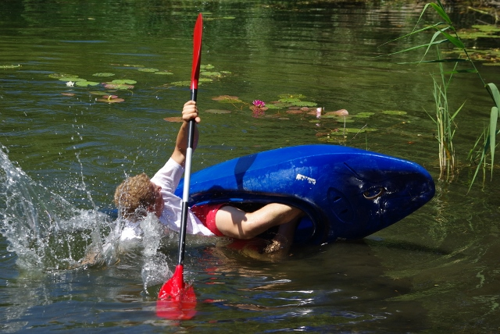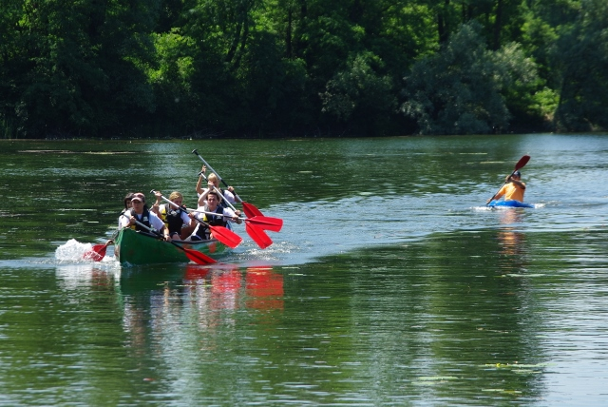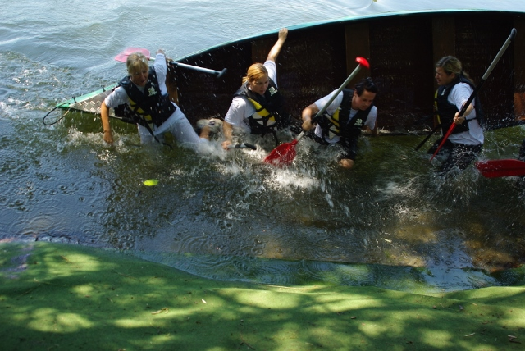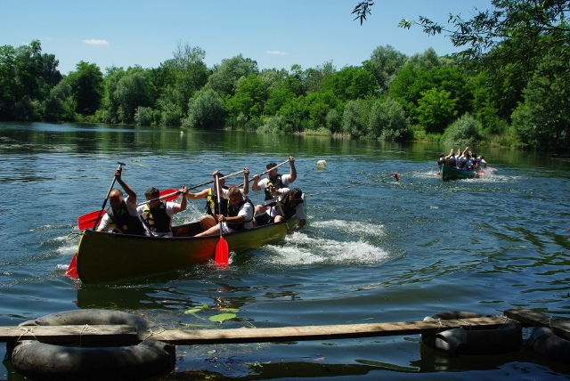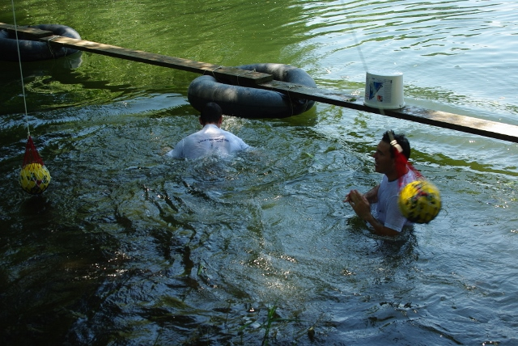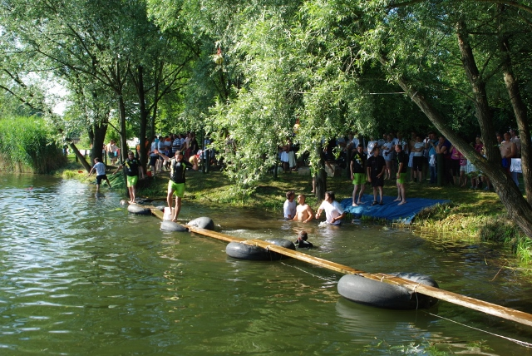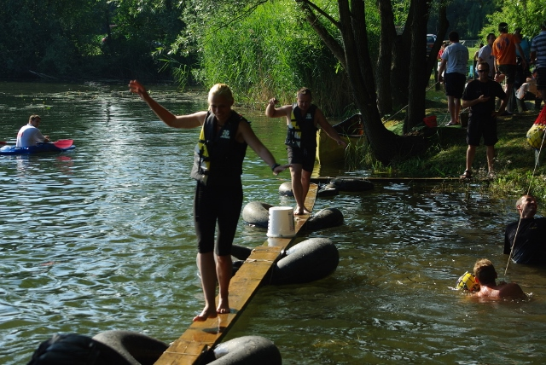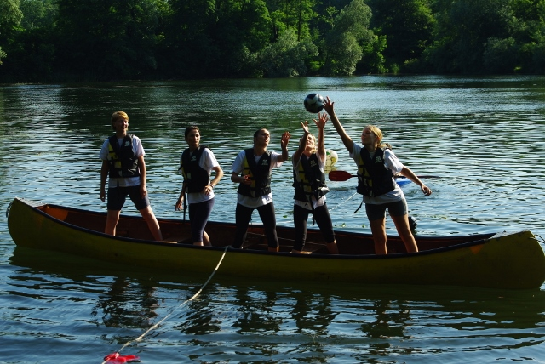

SERVO PER AMIKECO

